**Cycle cellulaire :**

Le document 1 représente les phases d’un cycle cellulaire d’une cellule à 2n = 8 chromosomes.

Le document 2 représente la variation de la quantité d’ADN dans une cellule en division.

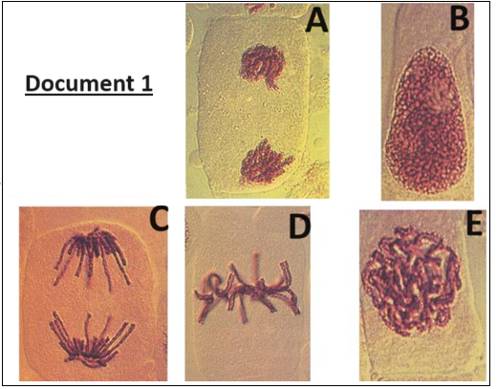

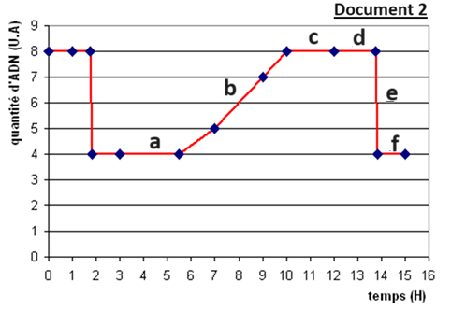

**Pour chacune des propositions suivantes :**

* **Choisir la ou les bonne(s) réponse(s).**
* **Corriger les propositions non choisies pour les numéros 2-3-4-5-6.**

1. **L’ordre de déroulement des phases au cours d’un cycle cellulaire dans le document 1 est** :

a. E - B – D – C - A

b. B – E – D – C – A

c. A – E – B – D – C

1. **La photo A représenté :**

a. Deux cellules qui vont immédiatement entrer en phase S d’interphase.

b. Deux cellules filles qui possèdent les mêmes gènes.

c. Deux cellules filles en fin de télophase, prêtes à subir une mitose.

d. Deux cellules filles à 2n chromosomes doubles chacune.

1. **On schématiserait la photo C :**

a. Avec 8 chromosomes en tout dans la cellule, répartis en 2 lots de 4 chromosomes aux pôles.

b. Avec un lot de 4 chromosomes simples, à chacun des 2 pôles de la cellule.

c. Avec 2 lots identiques de 8 chromosomes à 1 chromatide chacun à chacun des 2 pôles de la cellule.

d. Avec 16 molécules d’ADN réparties en 2 lots identiques, chacun à un pôle de la cellule.

1. **La photo D représente :**

a. Une cellule en métaphase, avec ses chromosomes doubles décondensés sur le plan équatorial.

b. Une cellule en métaphase, avec 16 chromosomes simples sur le plan équatorial.

c. Une cellule en métaphase, avec 8 chromosomes doubles sur le plan équatorial.

d. Une cellule en métaphase, avec des chromosomes regroupés en paires de chromosomes homologues.

1. **La variation de la quantité d’ADN observée entre 13 et 15h dans le document 2 correspond :**

a. A la phase A du document 1.

b. A la phase C du document 1.

c. A la phase D du document 1.

1. **L’interphase :**

a. Est représentée par la photo B du document 1.

b. Est représentée par la photo E du document 1.

c. Correspond à un dédoublement des molécules d’ADN qui se déroule dans la phase S (b) dans le doc.2

d. A une durée de 13h selon le document 2.